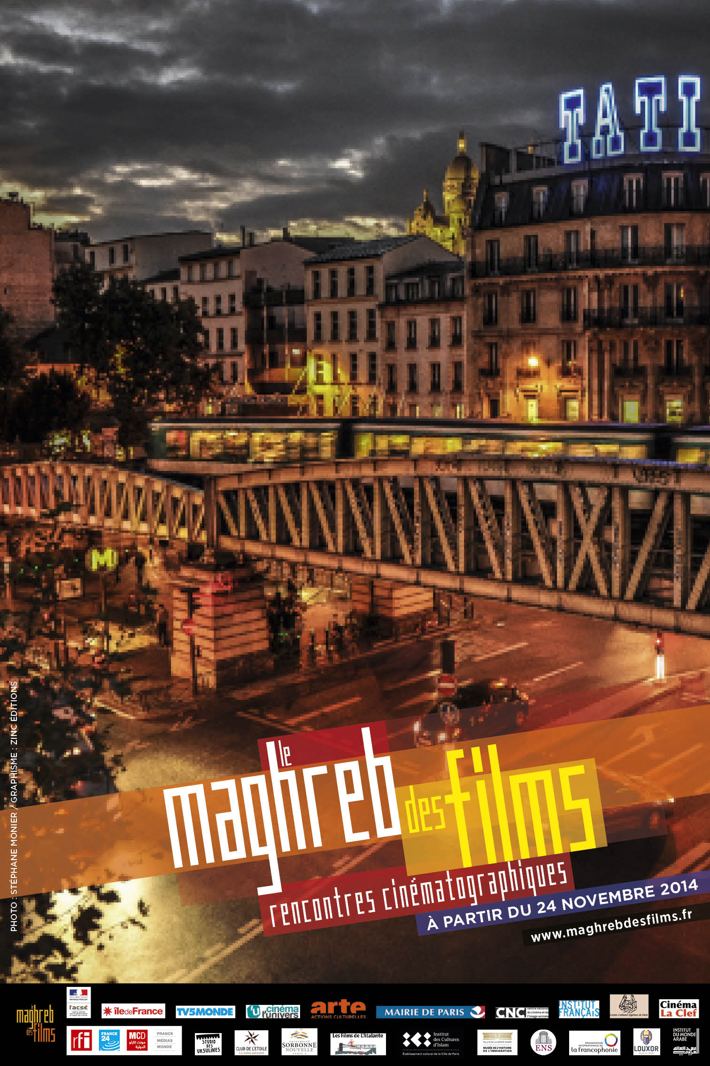 | Edition 2014 du Maghreb Des Films à Paris  Le programme résumé par dates, thèmes et lieux

➢ Le Louxor, palais du cinéma, 170 Boulevard de Magenta, 75010 Paris  ➢ Le Studio des Ursulines, 10 Rue des Ursulines, 75005 Paris  ➢ La Clef, 34 rue Daubenton 75005 Paris  ➢ Institut des Cultures de l’Islam (La Goutte d’Or), 19 Rue Léon, 75018 Paris  ➢ Ecole Normale Supérieure, 45 Rue d’Ulm, 75005 | ➢ Institut du Monde Arabe (IMA), 1 Rue des Fossés Saint-Bernard, 75005 Paris  ➢ Club de l’Etoile, 14 Rue Troyon, 75017 Paris  ➢ Cinémathèque universitaire, université de Censier Paris III – Sorbonne nouvelle, rue Santeuil 75005 Paris  ➢ Musée de l’Histoire de l’Immigration, Palais de la Porte dorée, 293, avenue Daumesnil 75012 Paris

Dates | Titres | Thèmes | Lieux
Vendredi 24 octobre à 17h | « FIDAÏ » de Damien Ounouri ((Algérie/2012/90’) | Avant-première | Cinémathèque universitaire Université de Censier Paris 3 – Sorbonne nouvelle
Vendredi 24 octobre à 20h | « FIEVRES » de Hicham Ayouch (Maroc/2014/90’) | Avant-première | Club de l’Etoile
Mardi 28 octobre à 20h | « YA OULIDI ! LE PRIX DE LA DOULEUR » de Joseph El Aoudi-Marando (France/2014/80’) | Documentaire de société | La Clef
Mercredi 5 novembre à 19h30 | « PERDUS ENTRE DEUX RIVES, LES CHIBANIS OUBLIES » de Rachid Oujdi (France/2014/52’) | Documentaire de société | Musée de l’Histoire de l’Emigration
Vendredi 14 novembre à 20h | « LE SILENCE DU SPHINX » de Farouk Beloufa (France/2014/13’)  « L’ORANAIS » de Lyes Salem (Algérie/2014/126’) | Avant-première | Club de l’Etoile
Lundi 21 novembre à 20h30 | « LE VEAU D’OR » de Hassan Legzouli (Maroc/2014/90’) | Avant-première | Club de l’Etoile
Lundi 24 novembre à 20h | « TIMBUKTU » de Abderrahmane Sissako (Mauritanie/2014/97’) | Avant-première | IMA
Jeudi 27 novembre à 20h | « LES ALGERIENS EN FRANCE » de de José Maria Berzosa (France/1972/31’) | Barbès et la Goutte d’Or dans le cinéma maghrébin | Le Louxor palais du cinéma
 | « ÉTOILE AUX DENTS OU POULOU LE MAGNIFIQUE# » de Derri Berkani (France/1971/83’) |  | Le Louxor palais du cinéma
Dates | Titres | Thèmes | Lieux
Lundi 1er décembre à 19h | SEPT ET DEMI » de Nejib Belkhadi (Tunisie/2014/80’) | Avant-première | Studio des Ursulines
Lundi 1er décembre à 21h | « CINEMA BIDON » de Bahia Allouache (Algérie/2014/100’) | Avant-première | Studio des Ursulines
Mardi 2 décembre à 20h | « LE THE A LA MENTHE » de Abdelkrim Bahloul (France-Algérie/1985/85’) | Barbès et la Goutte d’Or dans le cinéma maghrébin | Le Louxor palais du cinéma
Mercredi 3 décembre à 19h | « LA GRANDE PRISON » de Razik Benhelal (Algérie/2014/27’)  « ALGER APRES » de Feriel Benzouaoui (Algérie/2014/52’) | Cinéma algérien, un souffle nouveau | Studio des Ursulines
Mercredi 3 décembre à 21h | « GOUGOUH » de Mohamed Vall Ould Bilal (Mauritanie/2014/6’)  « MOUDJAHIDATE » de Alexandra Dols (France/2008/75’) | Court métrage mauritanien  Femmes dans la guerre d’indépendance algérienne | Studio des Ursulines
Jeudi 4 décembre à 20h30h | « LOUBIA HAMRA » de Narimane Mari (Algérie/2013/77’) | Avant-première | Ecole Normale Supérieure

Dates | Titres | Thèmes | Lieux
Vendredi 5 décembre à 19h | « ET MOI » de El Houssain Chani (Maroc/2013/6’)  « DELIVRANCE » de Abdelilah Zirat (Maroc/2013/14’)  « DESTINO » de Zangro (France/2013/26’)  « LE DANSEUSE » de Abdelilah El Jaouhary (Maroc/2014/51’) | Une autre saison marocaine | Studio des Ursulines
Vendredi 5 décembre à 21h | « THE END » de Mai Mostafa (Mauritanie/2014/6’)  « 10 949 FEMMES » de Nassima Guessoum (France/2014/75’) | Court métrage mauritanien  Femmes dans la guerre d’indépendance algérienne | Studio des Ursulines
Samedi 6 décembre à 20h | « MEMOIRE NOIRE – TEMOIGNAGE CONTRE L’OUBLI » de Hichem Ben Ammar (Tunisie/52’)  « CAFICHANTA » de Hichem Ben Ammar (Tunisie/50’)  « LILY SLAME » de Farah Khadar (Tunisie/2014/24’) | Un automne tunisien | Studio des Ursulines

Dates |  | Titres |  | Thèmes | Lieux
Dimanche 7 décembre à 19h |  | « VIBRATIONS » de Farah Khadar (Tunisie/2011/7’22’’)  « REVOLUTION MOINS CINQ MINUTES de Ridha Tlili (Tunisie/2011/75’) |  | Un automne tunisien | Studio des Ursulines
Dimanche 7 décembre à 21h |  | « TERIAGUE » de Ridha Tlili (Tunisie/2009/24’)  « EL GORT » de Hamza Ouni (Tunisie/2013/87’) |  | Un automne tunisien | Studio des Ursulines
Lundi 8 décembre à 19h | « MEMOIRES ANACHRONIQUES ou le couscous du vendredi midi » de Asmae El Moudir (Maroc/2014/15’)  « HASSAN TERRO » de Mohamed Lakhdar Hamina (Algérie/1968/90’) |  | Une autre saison marocaine  Avant-première |  | IMA
Lundi 8 décembre à 21H | « FADHMA N'SOUMER » de Belkacem Hadjadj (Algérie/2014/116’) |  | Avant-première - Cinéma amazigh |  | IMA
Mardi 9 décembre à 19h | « PEAU DE COLLE » de Kaouther Ben Hania (Tunisie/2013/23’)  « LE CHALLAT DE TUNIS » de Kaouther Ben Hania (Tunisie/2014/90’) |  | Un automne tunisien |  | IMA

Dates |  | Titres |  | Thèmes | Lieux
Mardi 9 décembre à 21h | « RABII TOUNES » de Raja Amari (Tunisie/2013/92’) |  | Avant-première |  | IMA
Jeudi 11 décembre à 20h | « LES AMBASSADEURS » de Naceur Ktari (France-Lybie-Tunisie/1977/90’) |  | Barbès et la Goutte d’Or dans le cinéma maghrébin |  | Louxor
Jeudi 18 décembre à 19h | « LEUR NUIT » de Narrimane Faqir (Maroc/2013/23’) |  | Une autre saison marocaine - Le Maroc au féminin |  | Institut des Cultures de l’Islam
 | « SUR LA ROUTE DU PARADIS » de Uda Benyamina (France-Maroc/2011/43’) |  |  |  | Institut des Cultures de l’Islam

